Fejlesztői dokumentáció
Models
Users
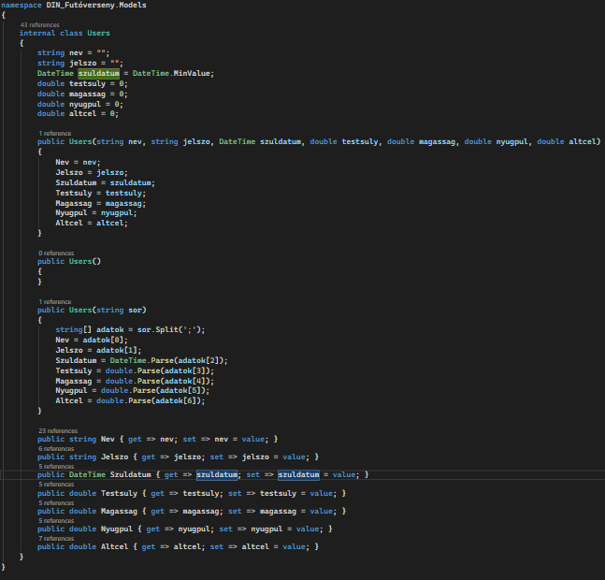
Ez az osztály a felhasználók adatait tárolja, alkalmas egy pontosvesszővel elválasztott sor közvetlen feldolgozására is a konstruktorán keresztül.
Edzes_adatok
Ez az osztály egy adott edzés adatait egységbe záró classba zárja, amely a konstruktorán keresztül teszi lehetővé az összes tulajdonság egyidejű beállítását.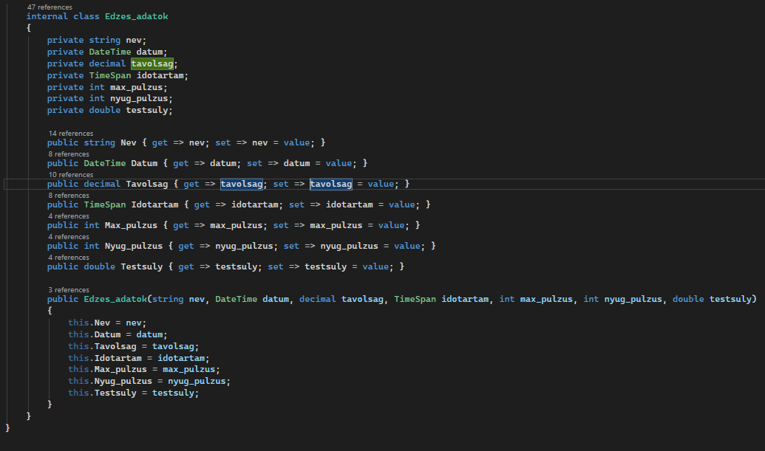
Controllers
UserActions
GetUsers()
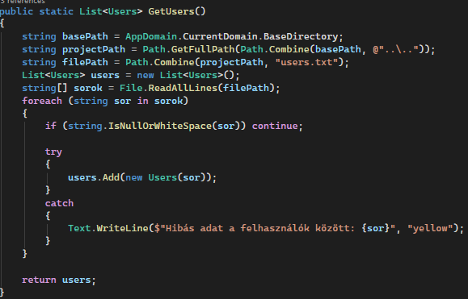
Ez a függvény beolvassa a users.txt fájl összes sorát és a hibás adatokat kiszűrve egy Users objektumokból álló listát ad vissza.
GetUser(string username)
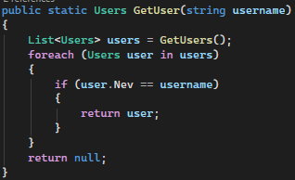
Ez a függvény a teljes felhasználói listát átfésülve kikeresi és visszaadja a paraméterben megadott névhez tartozó konkrét felhasználói objektumot.
Register(List<Users> users)
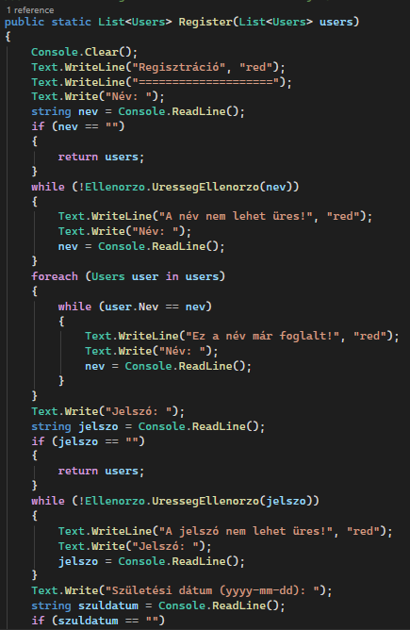
Ez a függvény egy regisztrációs folyamatot hajt végre, amely minden adatot validál, majd az új tagot elmenti a listába és a fájlba is.

Login(List<Users> users)
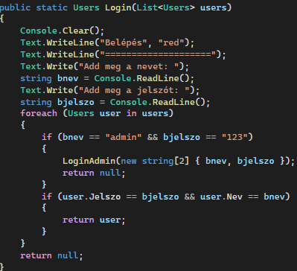
Ez a függvény összeveti a bekért nevet és jelszót a regisztrált fiókokéval és sikeres egyezés esetén belépteti a felhasználót vagy az admint.
UserSave(List<Users> users)
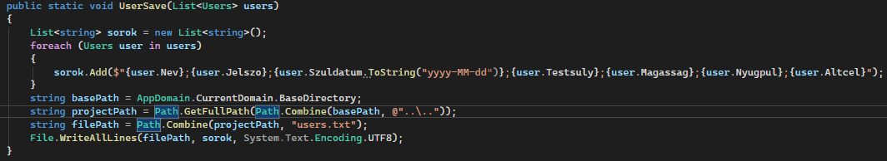
Ez a függvény a meglévő felhasználói listát alakítja vissza pontosvesszővel elválasztott szöveges formátummá, és elmenti azt a users.txt fájlba UTF-8 kódolással.

EdzesekAdatfeldolgozas

EdzesSave(List<Edzes_adatok> adatok, Users user)
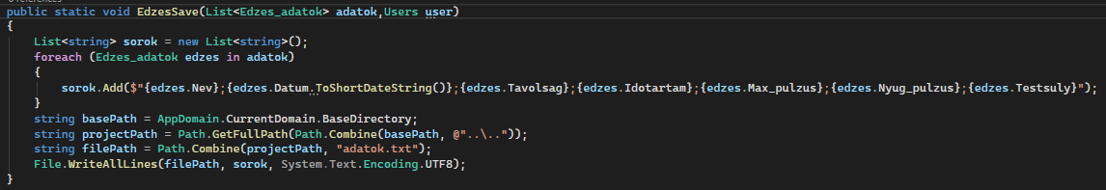
Ez a függvény a listában tárolt összes edzési adatot átírja pontosvesszővel elválasztott szöveggé, majd elmenti azokat az adatok.txt fájlba.

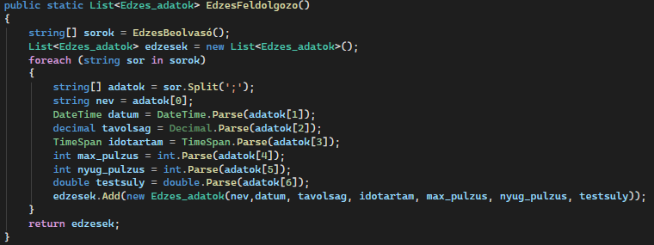
EdzesFeldolgozo()
Ez a függvény beolvassa a fájl tartalmát, és a nyers szöveges sorokat konvertálva egy Edzes_adatok objektumokból álló listát add vissza a program számára.
VersenyAdafelvetel(List<Edzes_adatok> adatok, Users user)
Ez a függvény egy bekérő felületet hoz létre ahol a felhasználó megadhatja az új futásának adatait miközben a rendszer minden bemenetet validál.

AtlagSebesseg(List<Edzes_adatok> edzesek, Users user)
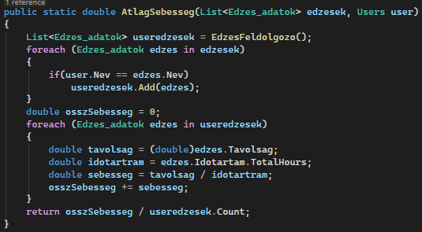
Ez a függvény kiszámolja egy adott felhasználó összes edzésének összeadott átlagsebességét a távolságok és az időtartamok hányadosa alapján.
Statisztikak(List<Edzes_adatok> edzesek, Users user)
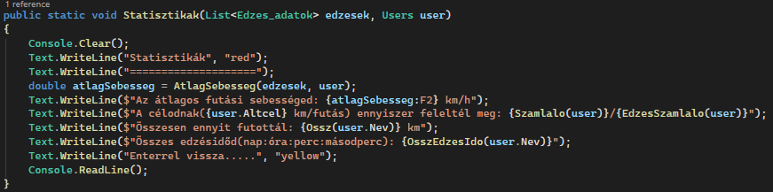
Ez a függvény egy összefoglaló kiirást jelenít meg a felhasználónak, amely tartalmazza az átlagsebességet, a teljes futott távot, az összesített időt és a kitűzött célok teljesülésének arányát.
Torol(string username, List<Edzes_adatok> useredzesek)
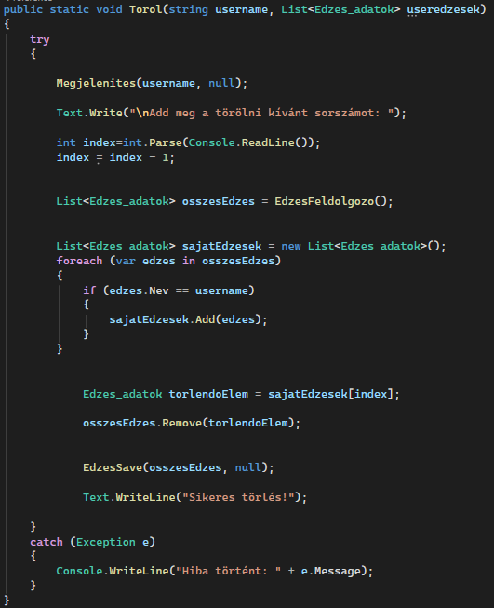
Ez a függvény lehetővé teszi egy konkrét edzés végleges eltávolítását a listából és a fájlból a felhasználó által sorszám alapján.
Modosit(string username)
Ez a függvény egy almenüt nyit meg, ahol a felhasználó kiválaszthatja egy korábbi edzésének melyik adatát szeretné utólag javítani vagy frissíteni.
Atlagsebessegvaltozasa(string username)
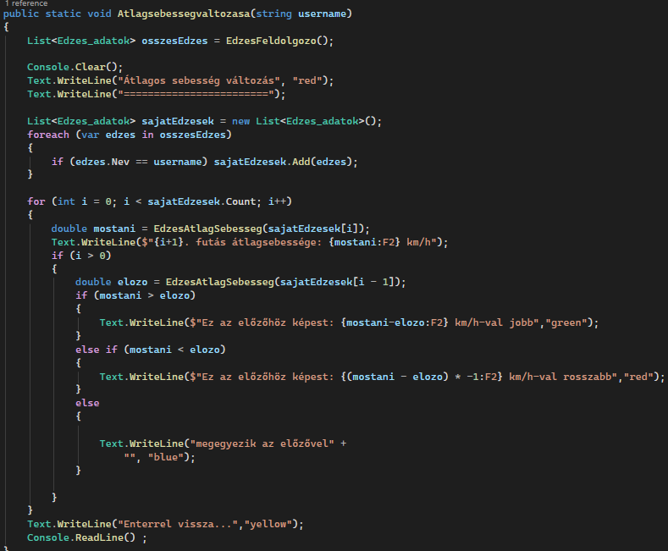Ez a függvény kronológiai sorrendben összehasonlítja az egymást követő futások sebességét, és színes jelöléssel mutatja meg, hogy a felhasználó fejlődött-e vagy romlott a teljesítménye az előző alkalomhoz képest.
Settings
Menu()
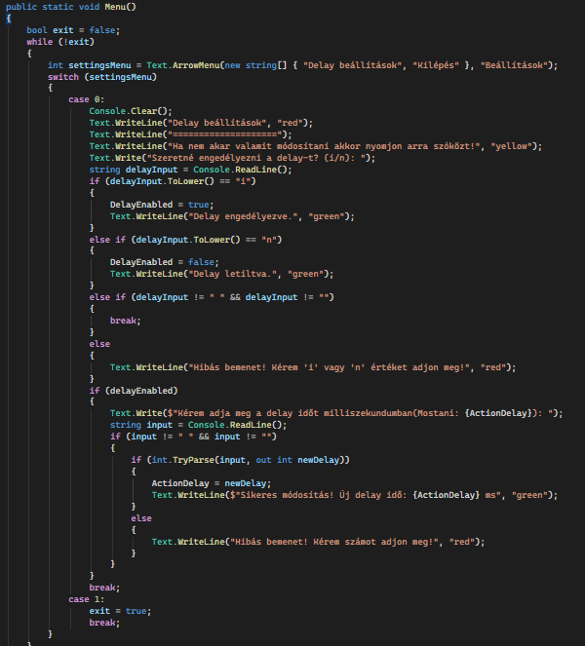
Ez a függvény egy almenüt biztosít, ahol interaktív módon ki- vagy bekapcsolhatjuk a várakozási funkciót, illetve módosíthatjuk annak időtartamát milliszekundumban.
Delay()
Ez a függvény hajtja végre a tényleges várakozást a Thread.Sleep segítségével, de csak abban az esetben, ha a felhasználó korábban engedélyezte azt a beállításokban.
Text
WriteLine(string szoveg, string szin)
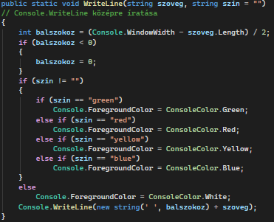
Ez a függvény automatikusan kiszámolja a konzolablak szélességét, és a szöveget pontosan középre igazítva írja ki. Lehetőség van színes kiirásra is ha a szöveg után a szín nevét is leírjuk.
Write(string szoveg, string szin)
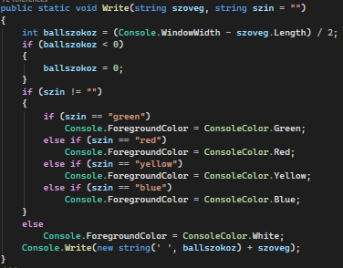
Hasonlóan az előzőhöz, ez is középre rendezi a tartalmat, de nem ugrik új sorba a kiírás után, ami különösen hasznos az adatbekérések (pl. "Kérem a nevet: ") során.
ArrowMenu(string[] menupontok, string cím)
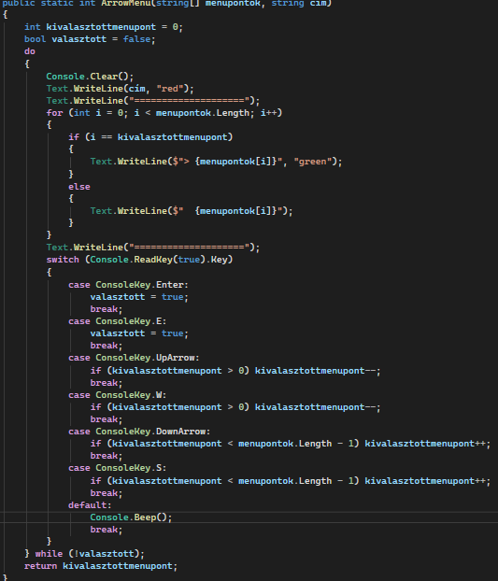
Ez a függvény egy dinamikus, nyilakkal vezérelhető menüt hoz létre. Kezeli a billentyűleütéseket (fel-le nyilak vagy W-S billentyűk), vizuálisan kiemeli a kiválasztott pontot, és csak akkor tér vissza, ha a felhasználó entert vagy E-t nyomott a választott opción.
AdminActions
AdminMenu(users, osszesEdzes)
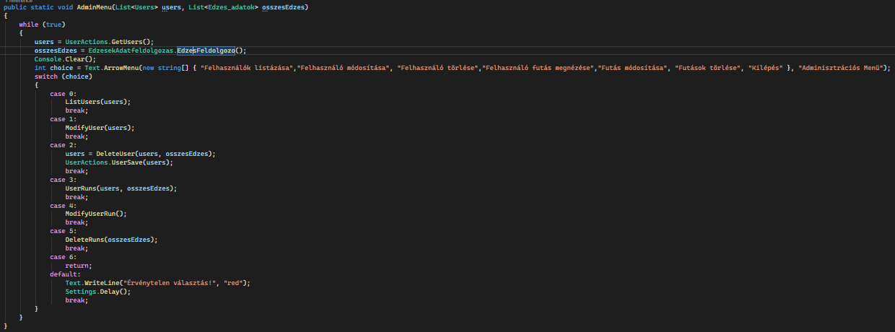
Egy nyilas menün keresztül elérhetővé teszi az összes adminisztrátori funkciót. Minden művelet után frissíti a tárolt adatokat a fájlokból.
DeleteUser(users, osszesedzes)
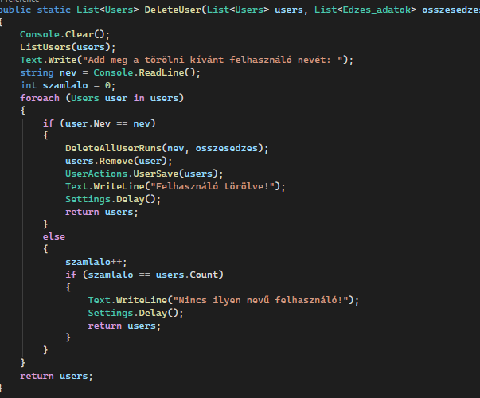
Egy felhasználó végleges eltávolítása a rendszerből. Fontos biztonsági funkciója, hogy a felhasználó törlésekor a hozzá tartozó összes futási eredményt is automatikusan törli a DeleteAllUserRuns() hívásával, így megelőzve a gazda nélküli adatok felhalmozódását.
DeleteRuns(osszesEdzes)
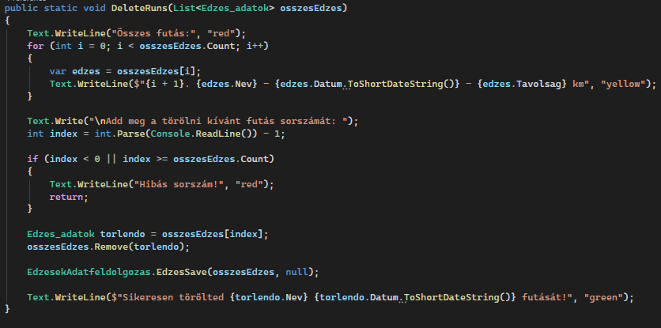
Egy lista alapján sorszám szerint teszi lehetővé egy-egy konkrét edzésadat törlését, függetlenül attól, hogy melyik felhasználóhoz tartozik.
UserRuns(users, osszesEdzes)
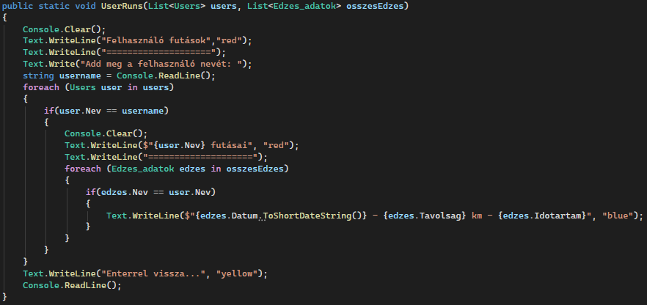
Lekérdező funkció, amely név alapján szűri ki és jeleníti meg egy adott felhasználó összes edzését.
ModifyUser(users)
Lehetőséget biztosít bármely regisztrált felhasználó profiladatainak utólagos módosítására. Beépített ellenőrző mechanizmusokat használ, hogy csak érvényes adatok kerülhessenek a rendszerbe.

